医院挂号系统
胡楠GS1321CF7

- 系统备选构架
系统备选构架选用M-V-C架构模式。
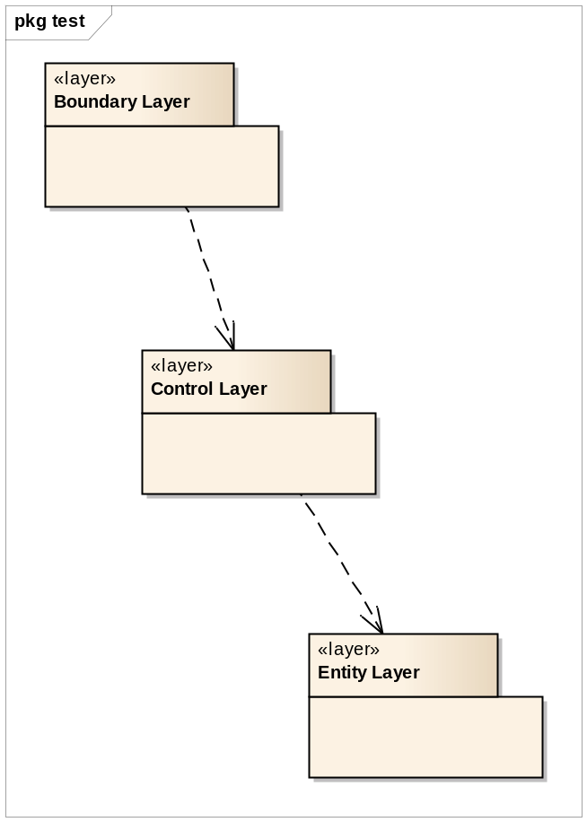
Boundary Layer – 边界类
Control Layer- 控制类
Entity Layer – 实体类

- 分析“预约挂号”用例
  - VOPC类图
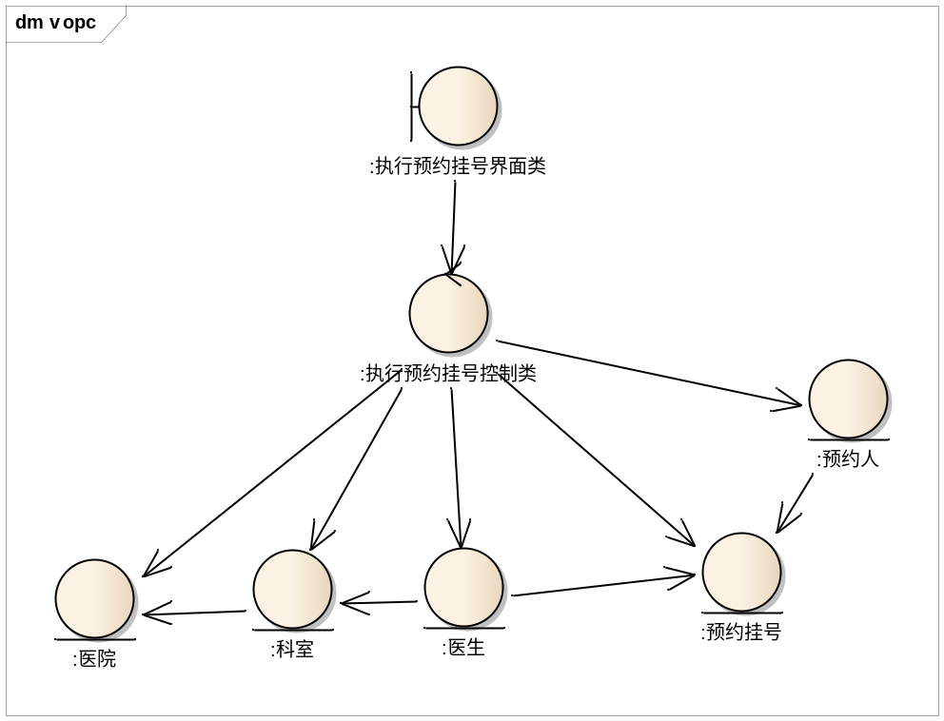
- 交互图

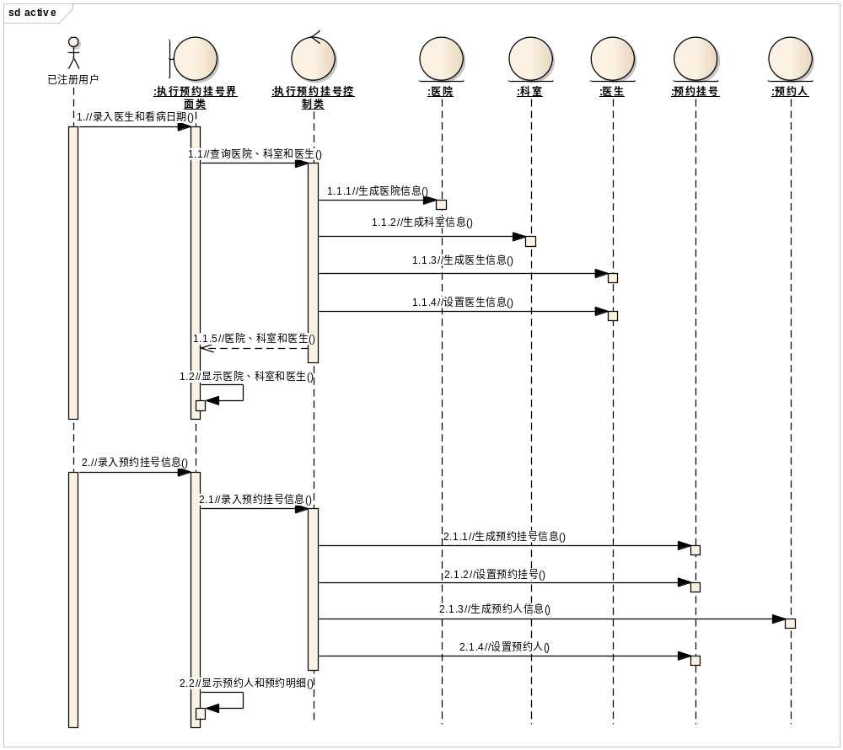

- 完整的实体类类图
